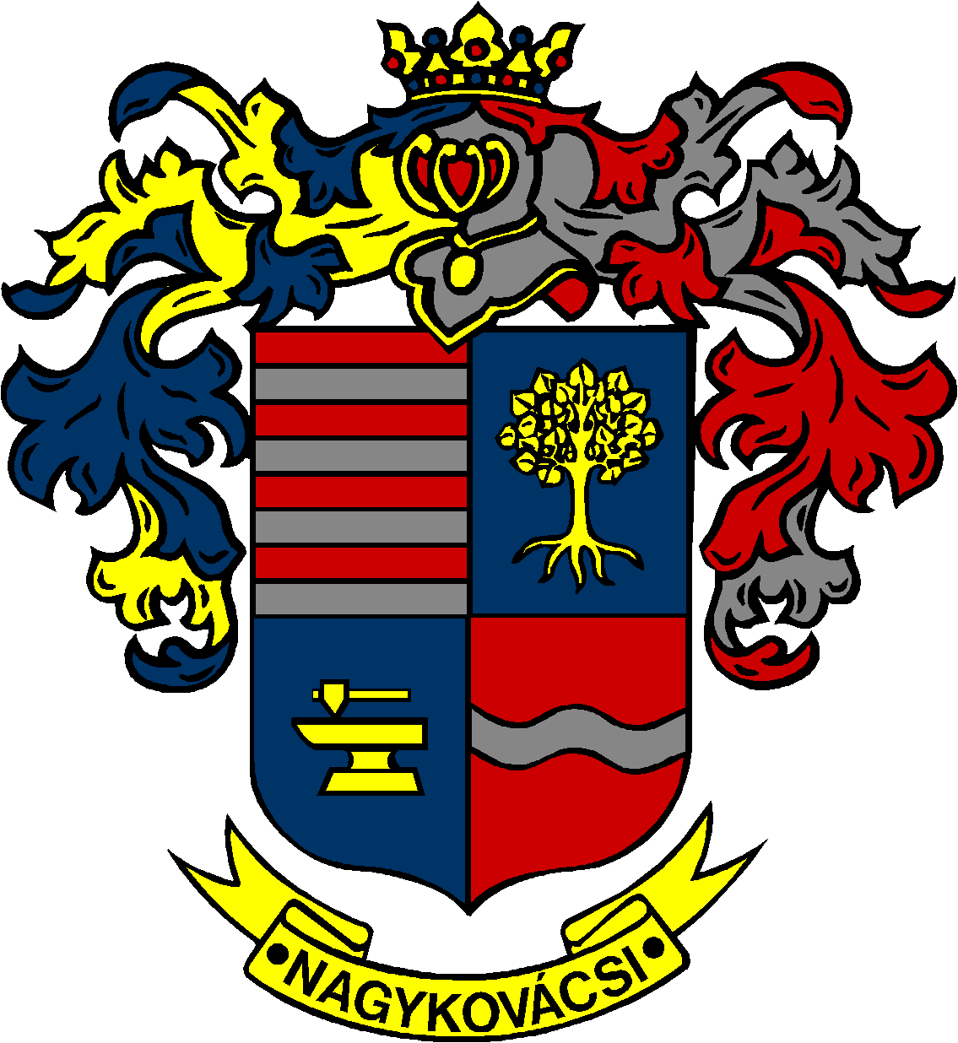

NAGYKOVÁCSI NAGYKÖZSÉG ÖNKORMÁNYZATA

**HUMÁNPOLITIKAI BIZOTTSÁG**

ELNÖKE

MEGHÍVÓ

**Nagykovácsi Nagyközség Önkormányzata**

**Humánpolitikai bizottságának**

**ülésére**

**Az ülés helye: Közbiztonsági Központ**

(2094 Nagykovácsi, Zsíroshegyi út 2/A.)

**Időpontja: 2024. december 9. (hétfő) 16 óra 45 perc**

**Napirend**

***NYÍLT ülés:***

1. **A szociális rászorultságtól függő pénzbeli és természetbeni ellátások szabályozásáról szóló önkormányzati rendelet megalkotása E – 110**

Előterjesztő: Kiszelné Mohos Katalin polgármester

Előadó: Nagy Tímea osztályvezető

Tárgyalja: HB, ÜB, PB

1. **Döntés a helyi közművelődési feladatok ellátásáról szóló 22/2018. (XI. 19.) önkormányzati rendelet felülvizsgálatáról E – 114**

Előterjesztő: Kiszelné Mohos Katalin polgármester

Előadó: dr. Halmosi-Rokaj Odett aljegyző

Tárgyalja: HB

1. **Az Öregiskola Közösségi Ház és Könyvtár 2025. évi munkatervének és szolgáltatási tervének elfogadása E – 115**

Előterjesztő: Kiszelné Mohos Katalin polgármester

Előadó: Nagy Tímea osztályvezető

Tárgyalja: HB

***ZÁRT ülés:***

1. **Bursa Hungarica Felsőoktatási Önkormányzati Ösztöndíjpályázatok 2025. évi fordulójának elbírálása E – 118**

Előterjesztő: Kiszelné Mohos Katalin polgármester

Előadó: Nagy Tímea osztályvezető

Tárgyalja: HB

Nagykovácsi, 2024. december 5.

G. Furulyás Katalin s.k.

elnök